08.12.2023 г. № 62
РОССИЙСКАЯ ФЕДЕРАЦИЯ
ИРКУТСКАЯ ОБЛАСТЬ
БОХАНСКИЙ РАЙОН
МУНИЦИПАЛЬНОЕ ОБРАЗОВАНИЕ «УКЫР»
АДМИНИСТРАЦИЯ
ПОСТАНОВЛЕНИЕ

О ДЕЖУРСТВЕ В ПЕРИОД НОВОГОДНИХ ПРАЗДНИКОВ

В целях предотвращения чрезвычайных ситуаций, связанных с возникновением пожаров, нарушением теплоснабжения на объектах ЖКХ на территории Боханского района в нерабочие и праздничные дни с 30.12.2023 по 09.01.2024 г., на основании Трудового Кодекса РФ, Федерального закона от 06.10.2003 г, №131-ФЗ «Об общих принципах организации местного самоуправления в РФ», Федерального закона от 21.12.1994 г. №68-ФЗ «О защите населения и территорий от чрезвычайных ситуаций природного и техногенного характера», Федерального закона от 21.12 1994 г. № 69-ФЗ «О пожарной безопасности», руководствуясь ч ст. 8 Устава МО «Укыр»

ПОСТАНОВЛЯЮ

1. Утвердить график дежурства в администрации муниципального образования «Укыр» ответственных дежурных с 8.00 30.12.2023 до 8.00 часов 09.01.2024 года (Приложение 1).
2. Назначить ответственным по контролю за бесперебойной работой объектов жилищно – коммунального хозяйства и социальной сферы заведующего хозяйством Багдуева В.В.
3. В целях обеспечения пожарной безопасности заведующему хозяйством Багдуеву В.В. организовать готовность сил и средств Добровольной пожарной дружины, обеспечить готовность, исправность источников наружного водоснабжения, автомобильного транспорта.
4. Ответственным дежурным в дневное и вечернее время осуществлять проверки работы сторожей и рабочих водонапорных башен.
5. Консультанту главному бухгалтеру Булгадаевой Е.Е. обеспечить заправку ГСМ в дни дежурства.
6. Контроль за исполнением постановления оставляю за собой.
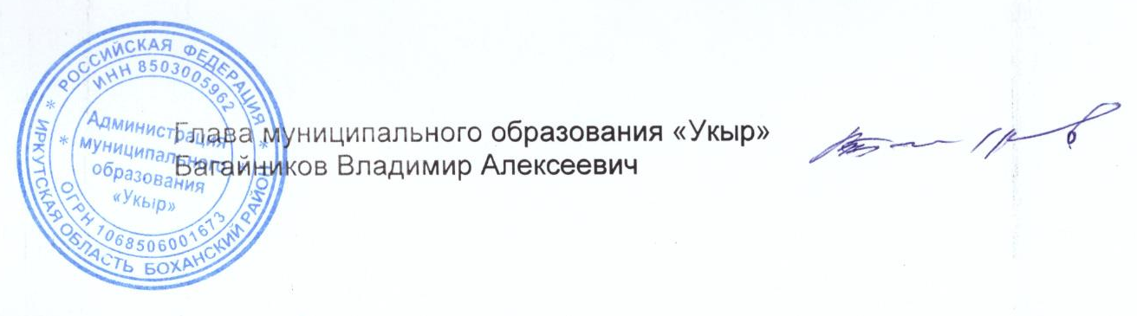

Приложение № 1
к постановлению № 62
от 08.12.2023 г.

ГРАФИК
дежурства в период новогодних праздников

№ п/п | Дата | Ф.И.О. | Номер телефона | Подпись
1 | 30.12.2023 | Михайлова Е.В. | 89500692037
2 | 31.12.2023 | Салихова Д.И. | 89526323950
3 | 01.01.2024 | Багайников В.А | 89025434083
4 | 02.01.2024 | Багдуев В.В | 89086473244
5 | 03.01.2024 | Баглаева Д.Н. | 89041334816
6 | 04.01.2024 | Михайлова Е.В. | 89500692037
7 | 05.01.2024 | Булгадаева Е.Е. | 89526131452
8 | 06.01.2024 | Багдуева Э.В. | 89041110732
9 | 07.01.2024 | Багайников В.А | 89025434083
10 | 08.01.2024 | Акбаева М.Г. | 89501306794

